УТВЕРЖДАЮ
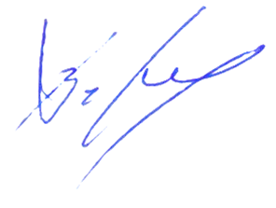
Декан факультета журналистики

Тулупов В.В.
1 декабря 2025 г.

Расписание экзаменов
зимней экзаменационной сессии 2025/2026 уч. г.
1 курс
Направление «Журналистика»

Дата | 1 подгруппа – 2 подгруппа
09.01.26
пятница
10.01.26  суббота | Консультация  Речевая культура устной и письменной коммуникации  доц. Бебчук Е.М.  18.00  Мудл  https://edu.vsu.ru/mod/bigbluebuttonbn/view.php?id=404259
12.01. 26  понедельник | Речевая культура устной и письменной коммуникации доц. Бебчук Е.М.  125  9.00
13.01.26
вторник
14.01.26
среда
15.01. 26  четверг | Консультация  Техника и технология средств массовой коммуникации  проф. Тулупов В.В.  123  13.30
16.01. 26
пятница
17.01. 26  суббота | Техника и технология средств массовой коммуникации  проф. Тулупов В.В.  211  9.00
19.01.26 понедельник
20.01.26 вторник | Консультация  Технологии медиатворчества  ст. преп. Хомчук-Черная Т.Н.  123  13.00
21.01. 25
среда
22.01.26  четверг | Технологии медиатворчества  ст. преп. Хомчук-Черная Т.Н.  211  14.00
23.01. 26
пятница
24.01.26  суббота | Консультация  Основы теории журналистики  доц. Гордеев Ю.А.  123  10.00
26.01.26 понедельник
27.01.26  вторник | Основы теории журналистики  доц. Гордеев Ю.А.  125  9.00
28.01 26
среда
29.01.26  четверг | Консультация  История зарубежной литературы  преп., к. ф. н. Лысякова Ю.А.  123  13.00
30.01.26
пятница
31.01.26  суббота | История зарубежной литературы  преп., к. ф. н. Лысякова Ю.А.  125  9.00

Ответственный исполнитель -
зам. декана по учебной работе ____________________________ Е.М. Бебчук

